# Министерство науки и высшего образования Российской Федерации

федеральное государственное автономное образовательное учреждение высшего образования

# «НАЦИОНАЛЬНЫЙ ИССЛЕДОВАТЕЛЬСКИЙ УНИВЕРСИТЕТ ИТМО»

**Отчет**

по лабораторной работе №4 «Запросы на выборку и модификацию данных. Представления. Работа с индексами»

по дисциплине **«Проектирование и реализация баз данных»**

Автор: Андрей Федак

Факультет: ИКТ Группа: К3239

Преподаватель: Говорова М.М.



Санкт-Петербург 2023

# Оглавление

Цель работы и практическое задание 3

1. Запросы к БД 4
2. Создание представлений 9
3. Запросы на модификацию данных 12

Вывод 16

# Цель работы и практическое задание

**Цель работы:** овладеть практическими навыками создания представлений и запросов на выборку данных к базе данных PostgreSQL, использования подзапросов при модификации данных и индексов.

**Оборудование:** компьютерный класс.

**Программное обеспечение:** СУБД PostgreSQL, pgadmin 4.

# Практическое задание:

* 1. Создать запросы и представления на выборку данных к базе данных PostgreSQL (согласно индивидуальному заданию, часть 2 и 3).
  2. Составить 3 запроса на модификацию данных (INSERT, UPDATE, DELETE) **с использованием подзапросов**.
  3. Изучить графическое представление запросов и просмотреть историю запросов.
  4. Создать простой и составной индексы для двух произвольных запросов и сравнить время выполнения запросов без индексов и с индексами. Для получения плана запроса использовать команду EXPLAIN.

1. Запросы к БД
   * Определить расчетное время полета по всем маршрутам. Листинг:

SELECT

id_route,

ROUND(((EXTRACT(EPOCH FROM s.time_arrival) - EXTRACT (EPOCH FROM

s.time_departure))/3600),2) AS flight_time FROM schema.route r

JOIN schema.schedule s ON r.id_schedule = s.id_schedule;

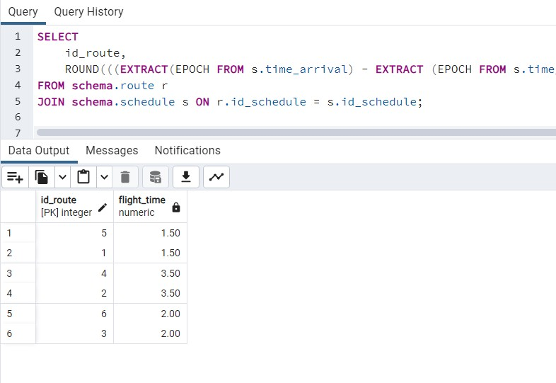

* + Определить расход топлива по всем маршрутам. Листинг:

SELECT r.id_route,

p.fuel_rate AS fuel_rate_per_hour,

ROUND((EXTRACT(EPOCH FROM s.time_arrival) - EXTRACT (EPOCH FROM

s.time_departure))/3600 * p.fuel_rate,0) AS fuel_consumption FROM schema.route r

JOIN schema.schedule s ON r.id_schedule = s.id_schedule JOIN schema.plane pl ON r.id_plane = pl.id_plane

JOIN schema.model p ON pl.id_model = p.id_model;

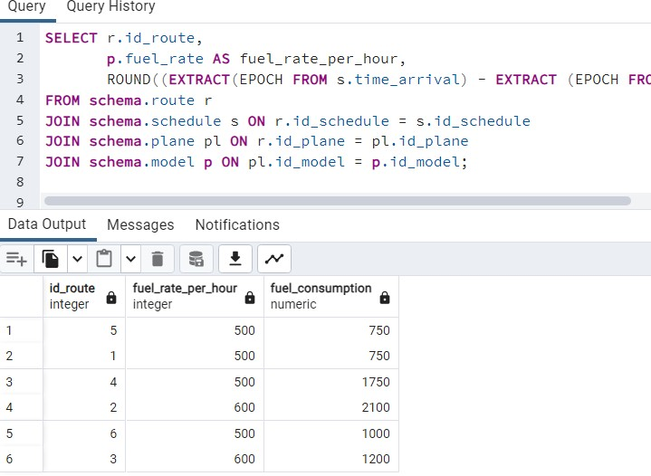

* + Вывести данные о том, сколько свободных мест оставалось в самолетах, совершавших полет по заданному маршрутe за вчерашний день.

Листинг:

SELECT r.id_route, s.id_seat, s.number, s.row,

s.status

FROM schema.route r

JOIN schema.seat s ON r.id_route = s.id_route

WHERE DATE(r.date_departure) = CURRENT_DATE - INTERVAL '1 day' and s.status = 'Available' AND r.id_schedule = 2;

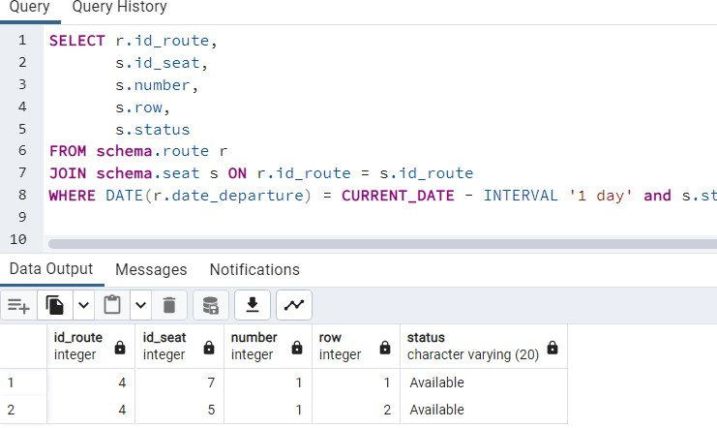

* + Рассчитать убытки компании за счет непроданных билетов за вчерашний день.

SELECT COUNT(t.id_ticket) AS total_not_sold_tickets, SUM(t.price) AS losses_due_to_unsold_tickets

FROM schema.ticket t

JOIN schema.seat s ON t.id_seat = s.id_seat JOIN schema.route r ON t.id_route = r.id_route

WHERE DATE(r.date_departure) = CURRENT_DATE - INTERVAL '1 day' and t.status = 'Available';

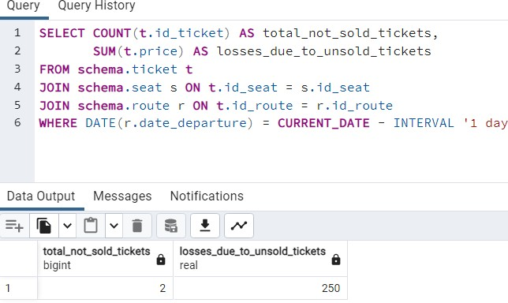

* + Определить, какой тип самолетов чаще всего летал в заданный аэропорт назначения. Листинг:

SELECT * FROM (

SELECT m.type_of_plane as type_of_plane, COUNT(*) AS flight_count

FROM schema.route r

JOIN schema.schedule sc ON r.id_schedule = sc.id_schedule JOIN schema.plane p ON r.id_plane = p.id_plane

JOIN schema.model m ON p.id_model = m.id_model WHERE sc.id_airport_arrival = 1

GROUP BY type_of_plane ORDER BY flight_count DESC

)

WHERE flight_count in (SELECT MAX(flight_count) FROM ( SELECT m.type_of_plane as type_of_plane,

COUNT(*) AS flight_count FROM schema.route r

JOIN schema.schedule sc ON r.id_schedule = sc.id_schedule JOIN schema.plane p ON r.id_plane = p.id_plane

JOIN schema.model m ON p.id_model = m.id_model WHERE sc.id_airport_arrival = 1

GROUP BY type_of_plane ORDER BY flight_count DESC

))

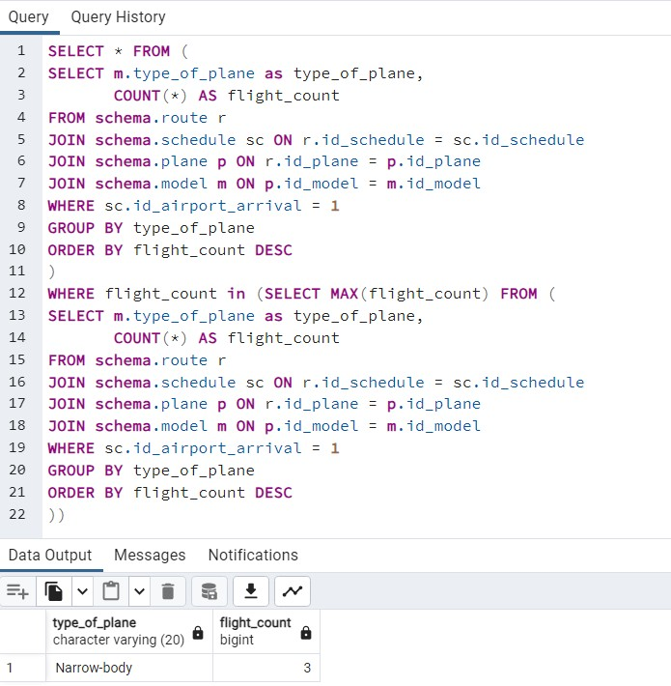

* + Вывести список самолетов, “возраст” которых превышает средний “возраст” самолетов этого типа.

Листинг:

SELECT * FROM (

SELECT p.id_plane, p.tail_number,

AGE(CURRENT_DATE, p.date_last_repair) AS plane_age,

AVG(AGE(CURRENT_DATE, p.date_last_repair)) OVER (PARTITION BY m.type_of_plane) AS avg_age

FROM schema.plane p

JOIN schema.model m ON p.id_model = m.id_model

)

WHERE plane_age > avg_age

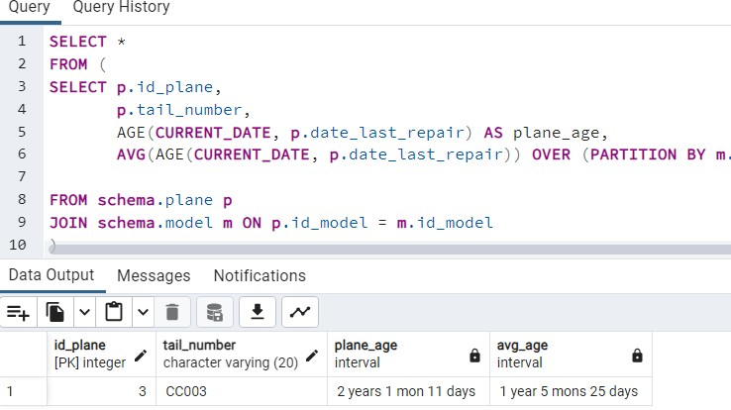

1. Создание представлений
   * для пассажиров авиакомпании о рейсах в Москву на ближайшую неделю; Листинг:

CREATE VIEW schema.passenger_flights_to_moscow AS SELECT DISTINCT

r.id_route, r.date_departure, r.date_arrival

FROM

schema.route r JOIN

schema.schedule s ON r.id_schedule = s.id_schedule JOIN

schema.airport a ON s.id_airport_arrival = a.id_airport WHERE

a.city = 'Moscow' AND

DATE(r.date_departure) BETWEEN CURRENT_DATE AND CURRENT_DATE + INTERVAL '7 days';

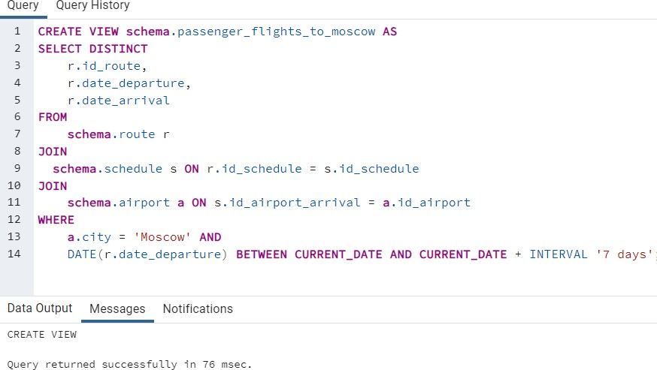

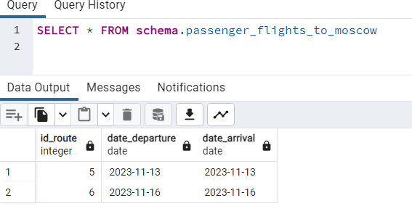

* + количество самолетов каждого типа, летавшими за последний месяц. Листинг:

CREATE VIEW schema.aircraft_count_by_type AS SELECT

m.type_of_plane,

COUNT(r.id_plane) AS airplane_count FROM

schema.route r

JOIN

schema.plane p ON p.id_plane = r.id_plane JOIN

schema.model m ON p.id_model = m.id_model WHERE

DATE(r.date_departure) BETWEEN CURRENT_DATE - INTERVAL '1 month' AND CURRENT_DATE

GROUP BY

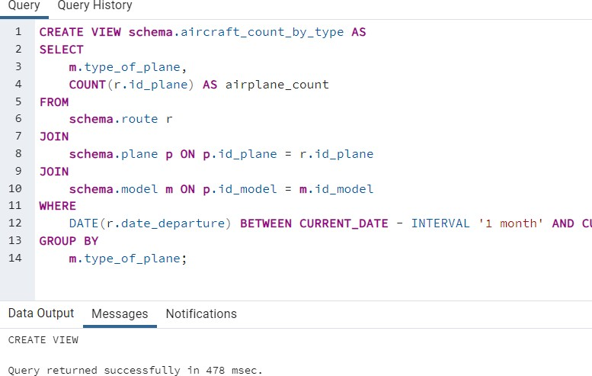m.type_of_plane;

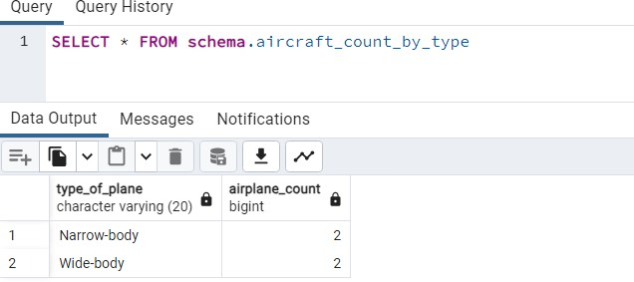

1. Запросы на модификацию данных
   * INSERT – вставить в таблицу с кассами кассы, находящиеся в аэропортах Листинг:

INSERT INTO schema.ticket_office(country, city, address) SELECT country, city, name

FROM schema.airport;

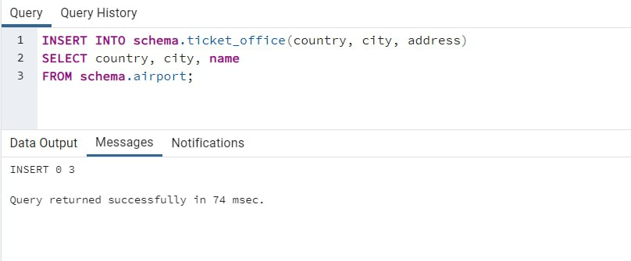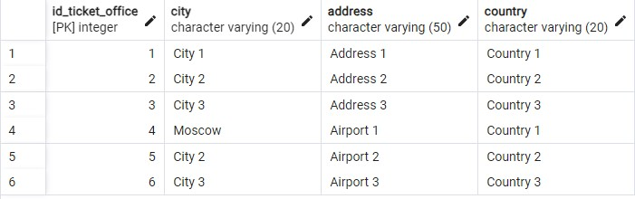

* + UPDATE – обновить дату последнего ремонта на сегодняшнюю для всех самолетов типа Type 1 или Type 3

Листинг:

UPDATE schema.plane

SET date_last_repair = CURRENT_DATE

WHERE id_model IN (SELECT id_model FROM schema.model WHERE type_of_plane IN ('Type 1', 'Type 3'));

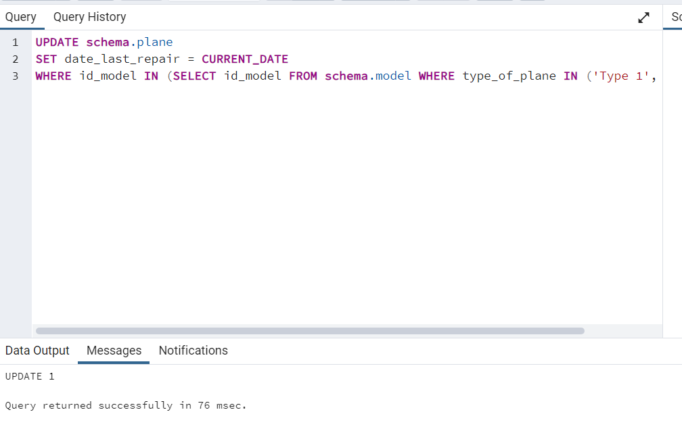

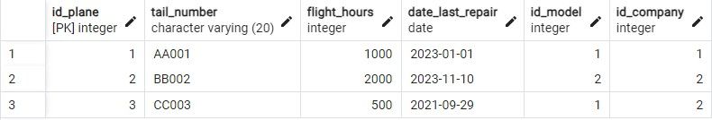

* + DELETE – удалить все самолеты, принадлежащие компаниям определенной страны Листинг:

DELETE FROM schema.plane

WHERE id_company IN (SELECT id_company FROM schema.company WHERE country = 'Country 3');

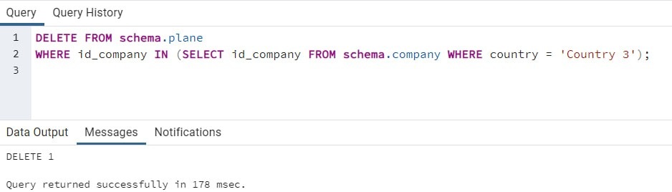

1. Создание индексов Листинг:

CREATE INDEX idx_plane ON schema.route (id_plane);

CREATE INDEX idx_fuel ON schema.plane (flight_hours, id_model); Без индексов:

SELECT (EXTRACT(EPOCH FROM s.time_arrival) - EXTRACT(EPOCH FROM s.time_departure))

FROM schema.route r

JOIN schema.schedule s ON r.id_schedule = s.id_schedule;

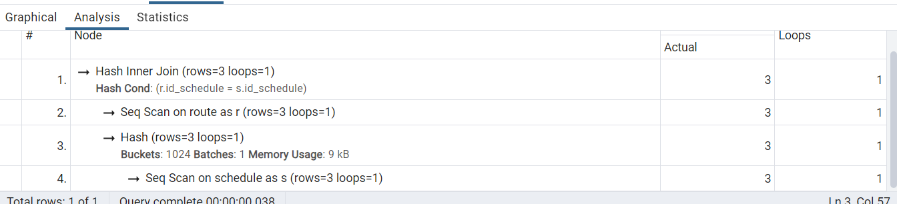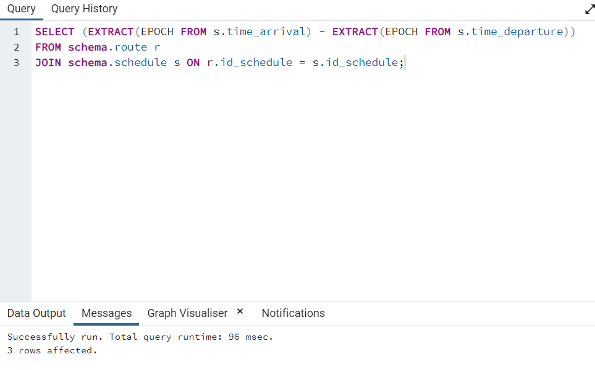

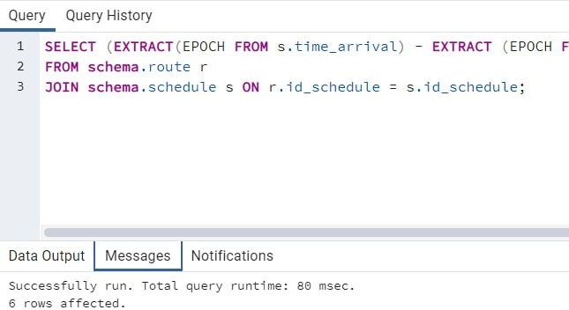С индексами:

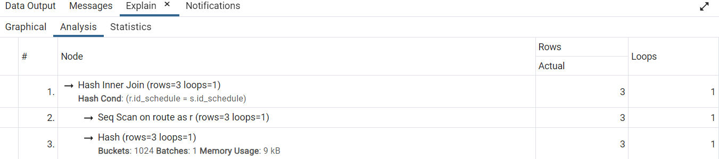

# Вывод

В ходе лабораторной работы я освоила работу с различными SQL-запросами к базе данных, также создание представлений и индексов. Также сравнил время работы SELECT запросов с индексами и без. Разумеется, с индексами время меньше.